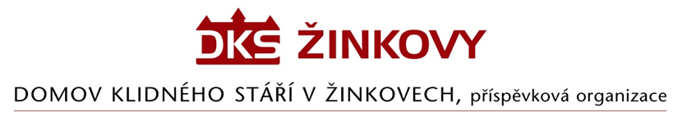

**Objednávka**

**Odběratel: Dodavatel:**

Domov klidného stáří v Žinkovech, MetWood s.r.o.

příspěvková organizace

Žinkovy 89 Rožmitálská 223

Žinkovy, 335 54 335 03 Nepomuk - Dvorec

IČ: 49180312 IČ : 47715065

DIČ : CZ47715065

Objednáváme u Vás závazně výrobu, dodávku, včetně montáže madel pro budovu „A“ DKS Žinkovy dle Vaší nabídky o počtu 36 ks v  ceně 53.800,- bez DPH, 65.098,-Kč včetně DPH.

V Žinkovech 21.2.2025